

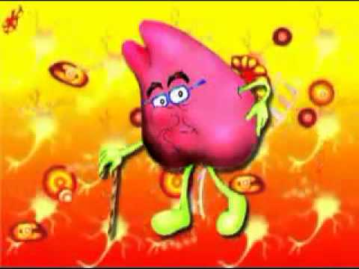

Guía de Actividades

BIOLOGIA

Profesor: Sergio Urrejola A.

Curso: 2° Medio

**OBJETIVO(S):**

* Explicar importancia de las hormonas
* Identificar funciones de hormonas
* Explicar la importancia del eje hipofisiario – hipotalámico
* Explicar los procesos de retroalimentación
* Identificar funciones de glándulas endocrinas.

**I)** Explica la importancia de:

1. Hormonas
2. Hipotálamo

**II)** explica en forma general cómo funciona el sistema endocrino.

**III)** ¿Qué tipo de hormona está actuando? Explica como sucede

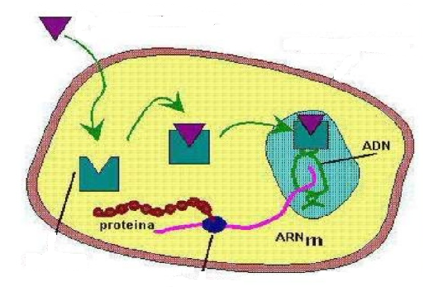

**IV)** Explica la función de las siguientes glándulas:

1. Pineal b)Tiroides c) Paratiroides d) Suprarrenales e) Ovarios

**V)** Explica la o las funciones de las siguientes hormonas.

1) TSH 2) ACTH 3) FSH 4) LH 5) GH 6) OCT 7) PRL

**VI)** ¿Cómo funcionan los mecanismos de retroalimentación negativa y positiva?

**VII)** Explica cómo se regula la frecuencia cardíaca en el organismo

**VIII)** Explica la forma como el organismo regula la glicemia.